Отчет по лабораторной работе №8
Дисциплина: архитектура компьютера
Хан Георгий Игоревич

Оглавление
1 Цель работы 2
2 Задание 2
3 Теоретическое введение 2
4 Выполнение лабораторной работы 3
4.1 Реализация циклов в NASM 3
4.2 Обработка аргументов командной строки 7
4.3 Задание для самостоятельной работы 9
5 Выводы 10
6 Список литературы 11

1 Цель работы
Приобретение навыков написания программ с использованием циклов и обработкой аргументов командной строки.

2 Задание
- Реализация циклом в NASM
- Обработка аргументов командной строки
- Самостоятельное написание программы по материалам лабораторной работы

3 Теоретическое введение
Стек — это структура данных, организованная по принципу LIFO («Last In — First Out» или «последним пришёл — первым ушёл»). Стек является частью архитектуры процессора и реализован на аппаратном уровне. Для работы со стеком в процессоре есть специальные регистры (ss, bp, sp) и команды. Основной функцией стека является функция сохранения адресов возврата и передачи аргументов при вызове процедур. Кроме того, в нём выделяется память для локальных переменных и могут временно храниться значения регистров.

4 Выполнение лабораторной работы

4.1 Реализация циклов в NASM
Создаю каталог для программ лабораторной работы №8 (рис. 1).
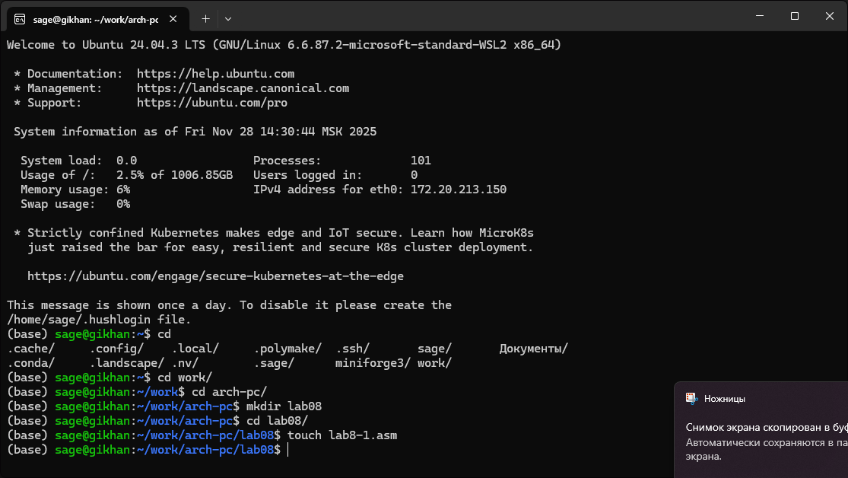
Рис. 1: Создание каталога
Копирую в созданный файл программу из листинга. (рис. 2).
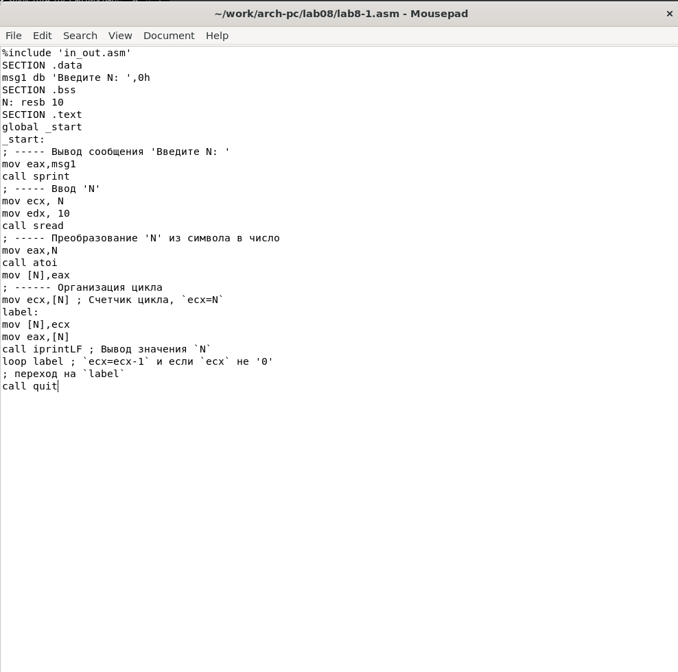
Рис. 2: Копирование программы из листинга
Запускаю программу, она показывает работу циклов в NASM (рис. 3).
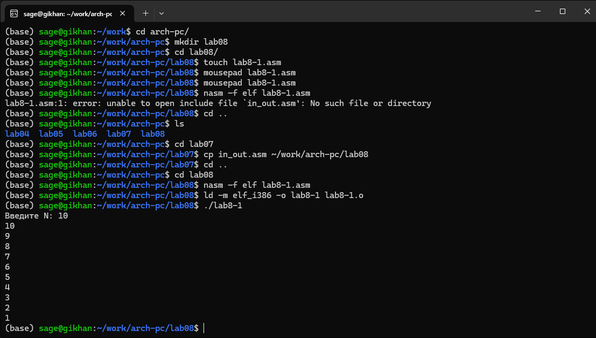
Рис. 3: Запуск программы
Заменяю программу изначальную так, что в теле цикла я изменяю значение регистра ecx (рис. 4).
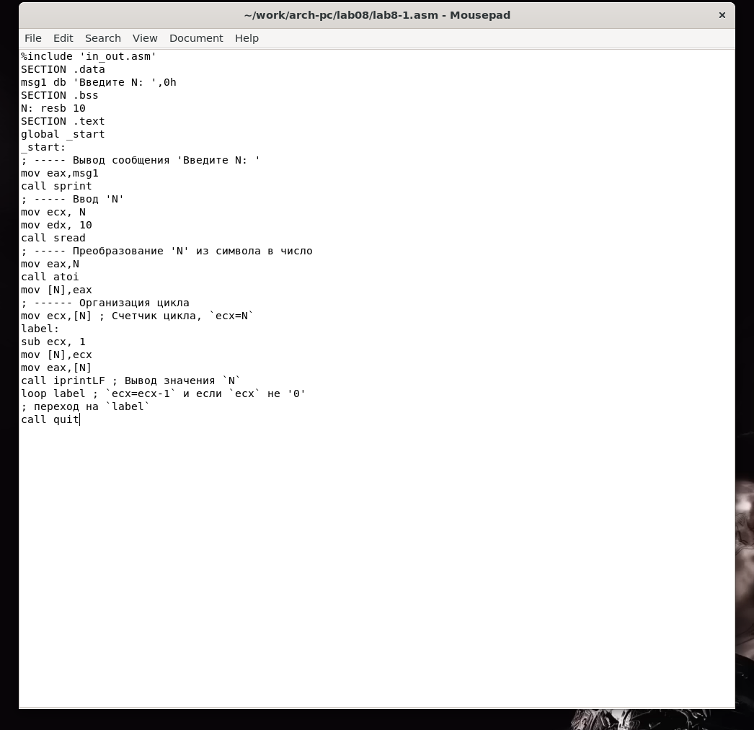
Рис. 4: Изменение программы
Из-за того, что теперь регистр ecx на каждой итерации уменьшается на 2 значения, количество итераций уменьшается вдвое (рис. 5).
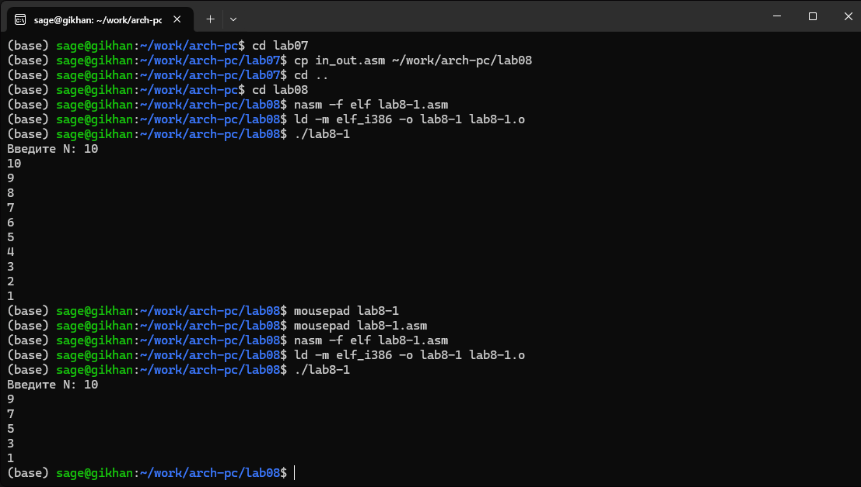
Рис. 5: Запуск измененной программы
Добавляю команды push и pop в программу (рис. 6).
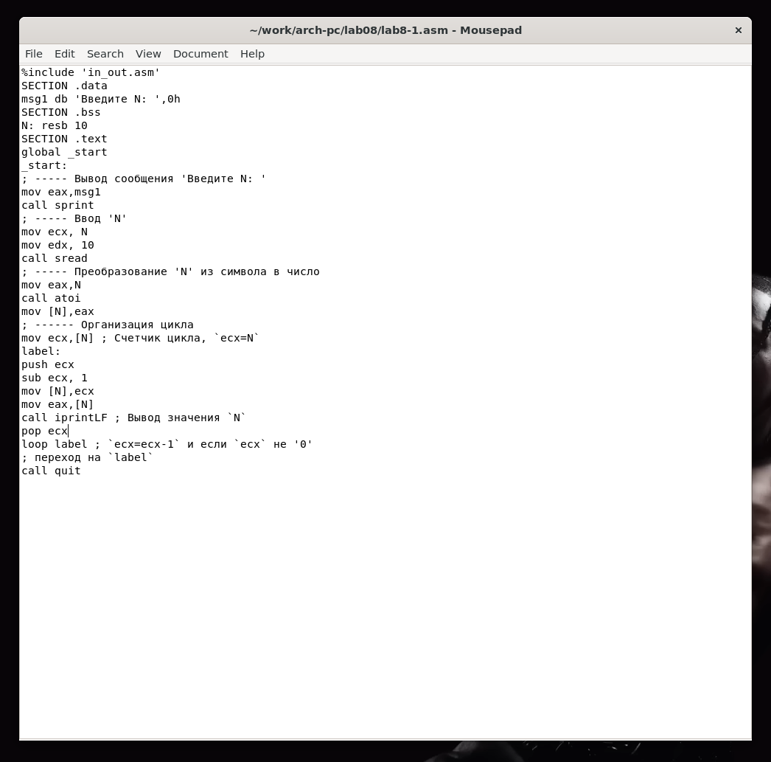
Рис. 6: Добавление push и pop в цикл программы
Теперь количество итераций совпадает введенному N, но произошло смещение выводимых чисел на -1 (рис. 7).
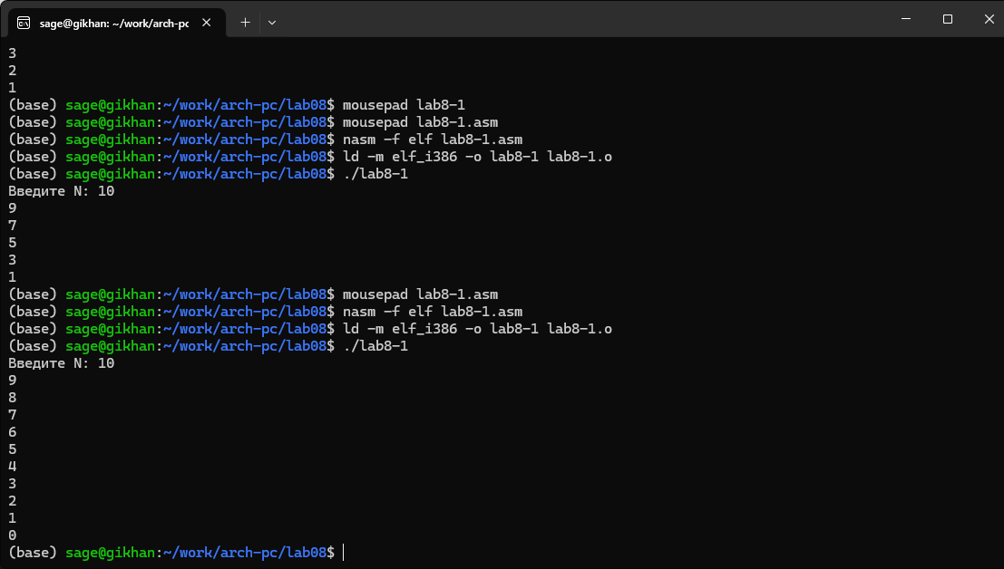
Рис. 7: Запуск измененной программы

4.2 Обработка аргументов командной строки
Создаю новый файл для программы и копирую в него код из следующего листинга (рис. 8).
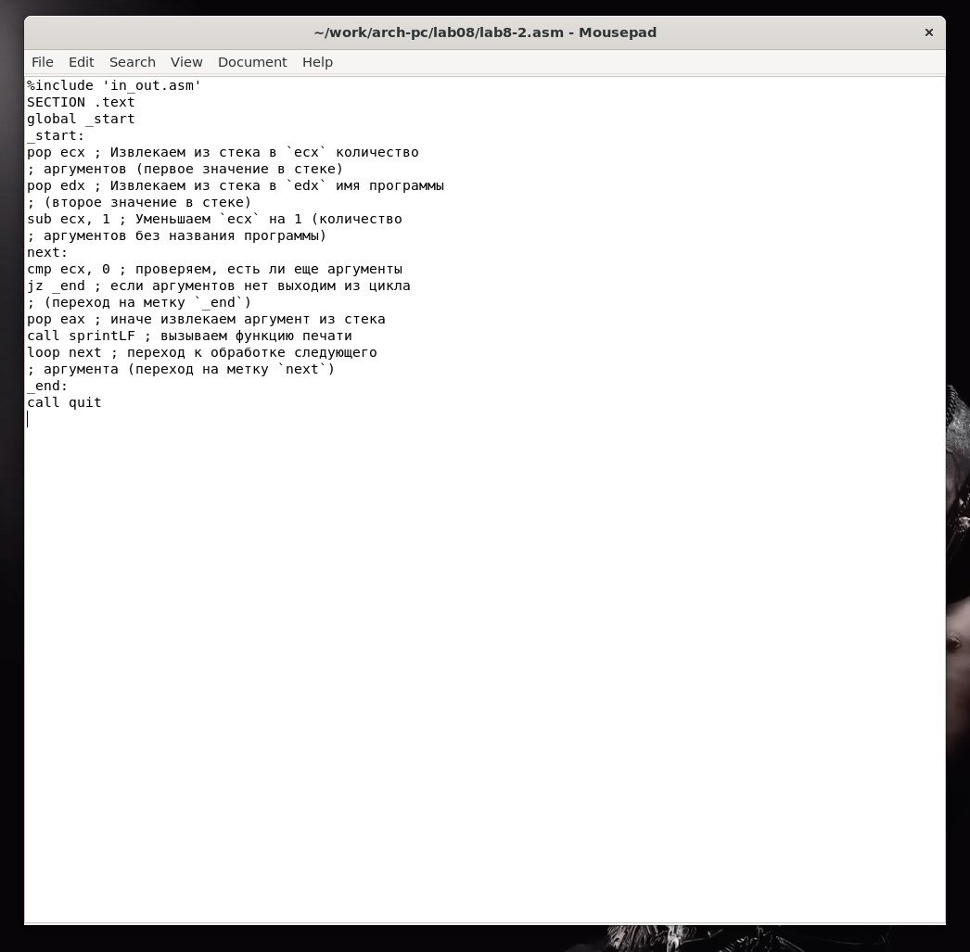
Рис. 8: Копирование программы из листинга
Компилирую программу и запускаю, указав аргументы. Программой было возвращено то же количество аргументов, что и было введено (рис. 9).
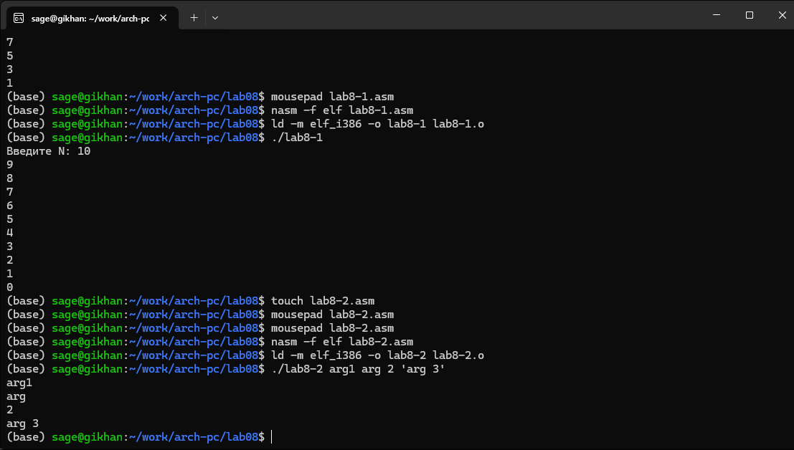
Рис. 9: Запуск второй программы
Создаю новый файл для программы и копирую в него код из третьего листинга (рис. 10).
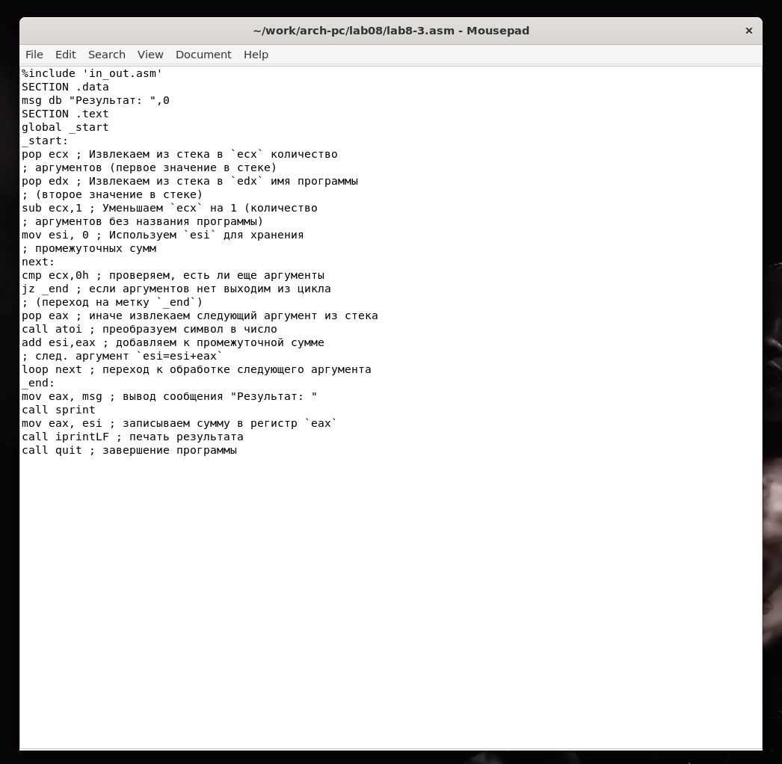
Рис. 10: Копирование программы из третьего листинга
Компилирую программу и запускаю, указав в качестве аргументов некоторые числа, программа их складывает (рис. 11).
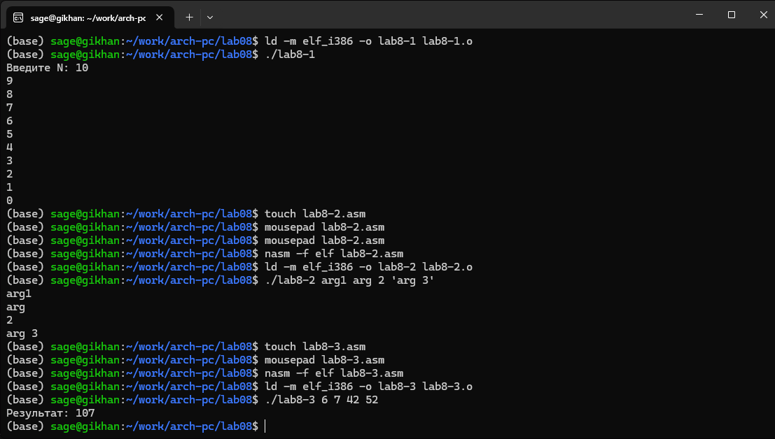
Рис. 11: Запуск третьей программы
Изменяю поведение программы так, чтобы указанные аргументы она умножала, а не складывала (рис. 12).
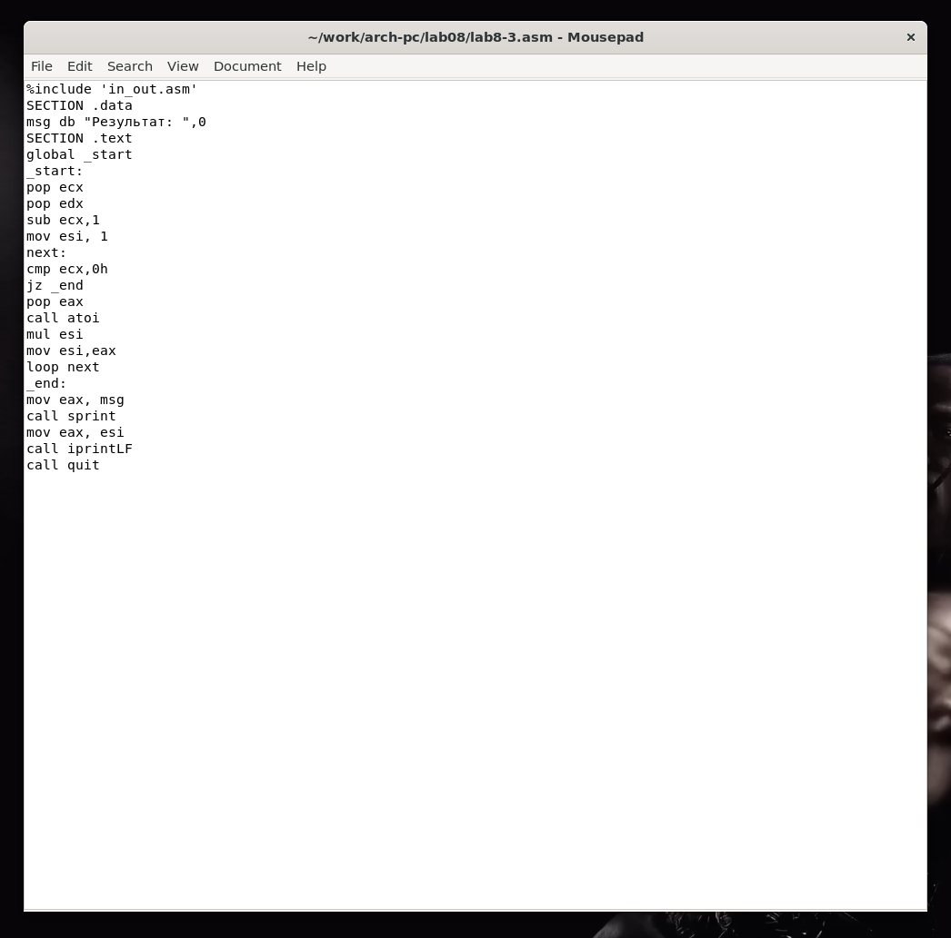
Рис. 12: Изменение третьей программы
Программа действительно теперь умножает данные на вход числа (рис. 13).
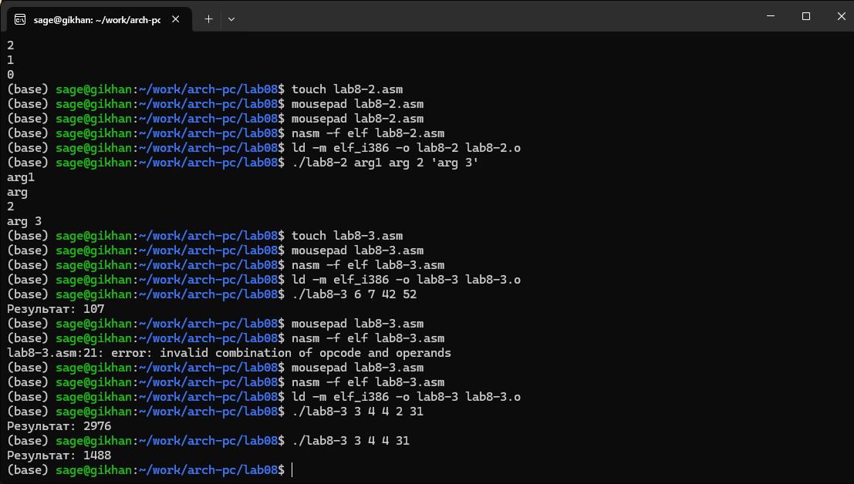
Рис. 13: Запуск измененной третьей программы

4.3 Задание для самостоятельной работы
Пишу программу, которая будет находить сумму значений для функции f(x) = 10x-4, которая совпадает с моим девятым варинтом (рис. 14).
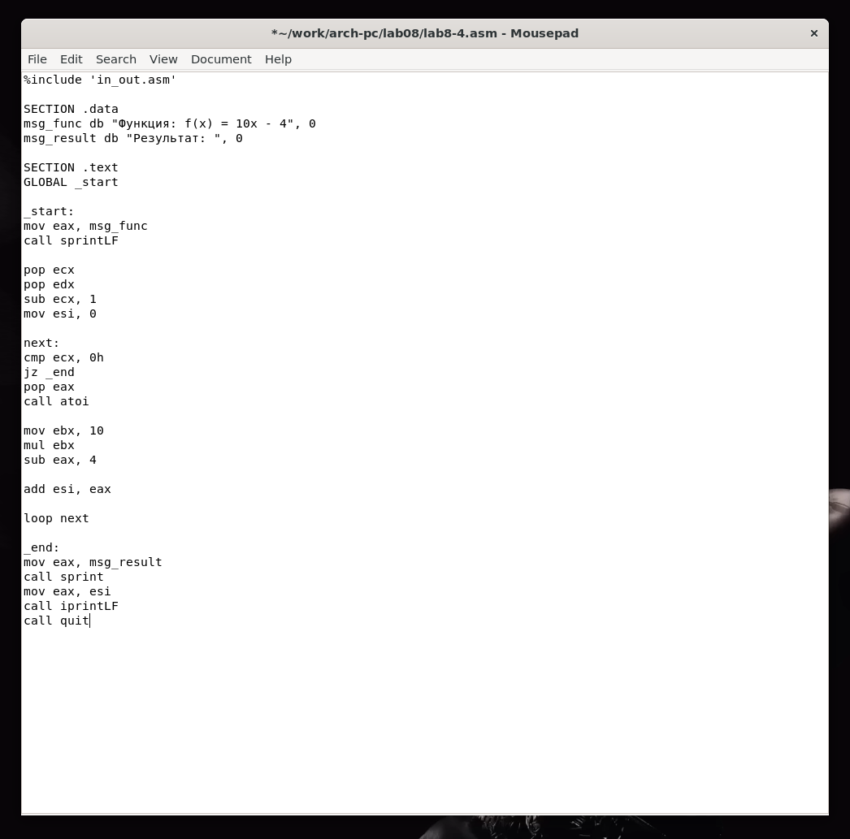
Рис. 14: Написание программы для самостоятельной работы
Проверяю работу программы, указав в качестве аргумента несколько чисел (рис. 15).
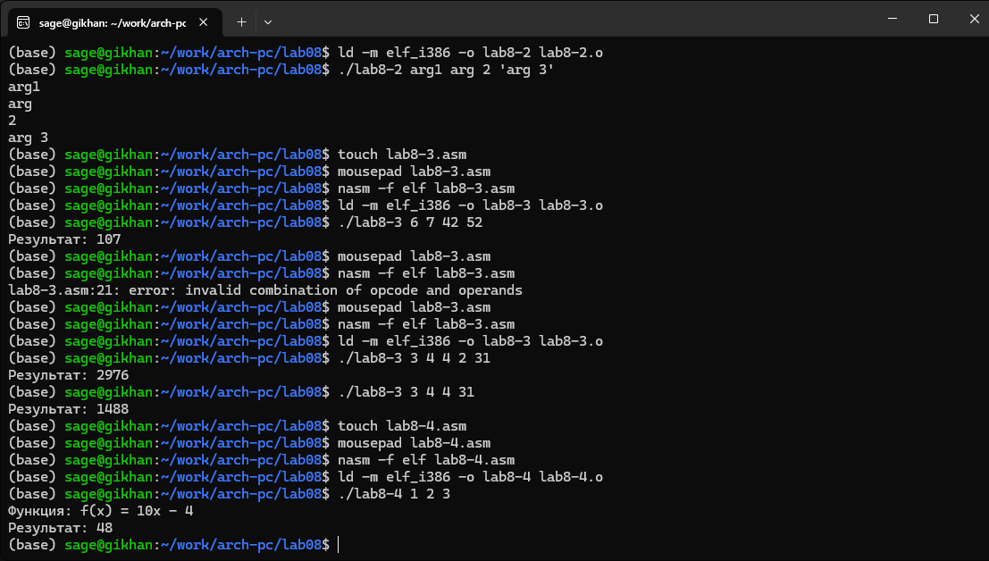
Рис. 15: Запуск программы для самостоятельной работы

5 Выводы
В результате выполнения данной лабораторной работы я приобрел навыки написания программ с использованием циклов а также научился обрабатывать аргументы командной строки.

6 Список литературы
- Курс на ТУИС
- Лабораторная работа №8
- Программирование на языке ассемблера NASM Столяров А. В.

